Пояснительная записка к контрольной работе по биологии по теме «Организмы-тела живой природы»
для учащихся 5 класса
Задания в контрольной работе распределены на три части.
В первой части тесты с одним правильным ответом
Во второй части задания на соответствие и последовательность, найти лишнее понятие и объяснить свой выбор.
В третьей части открытый вопрос и работа с рисунком.
На ее выполнение отводится 40 минут.

Оценивание результатов выполнения тестовой работы
№ задания | Критерии оценивания | Оценочный балл
Часть 1  1-15 | Вариант ответа выбран верно | 1
Часть 1  1-15 | Все остальные случаи, которые не соответствуют критериям на 1 балл | 0
Часть 2  1-4 | Корректно сформулирован и записан правильный вариант ответа | 2
Часть 2  1-4 | Допущена одна фактическая ошибка | 1
Часть 2  1-4 | Все остальные случаи, которые не соответствуют критериям на 1 балл | 0
Часть 3  1-2 | Верно и полно представлен вариант ответа, приведены ответы на все вопросы. | 3
Часть 3  1-2 | Ответ представлен недостаточно развернутый, приведены ответы на два вопроса | 2
Часть 3  1-2 | Верно приведен ответ на один вопрос | 1
Часть 3  1-2 | Все остальные случаи, которые не соответствуют критериям на 1 балл | 0

Итоговая оценка за работу выставляется в соответствии со следующей шкалой перевода.
Суммарный балл за работу | % выполнения | Отметка по 5-балльной шкале
0-7 | 0-35 | 2
8-12 | 36-60 | 3
13-19 | 61-94 | 4
20-21 | 95-100 | 5
Контрольная работа
по теме «Организмы – тела живой природы»
Вариант 1
Часть 1. Выбери один правильный ответ
1.Живые организмы, в отличие от тел неживой природы:
1) неподвижны; 2) имеют клеточное строение;
3) состоят из химических элементов; 4) имеют цвет.
2. Все живые организмы способны к:
1) размножению; 2) неограниченному росту;
3) питанию готовыми органическими веществами; 4) быстрым перемещениям.
3. Исследование, при котором человек в лаборатории воспроизводит природное явление: 1) наблюдение; 2) измерение; 3) рассматривание; 4) эксперимент.
4.Организмы, клетки которых не сдержат ядро:
1) прокариоты; 2) автотрофы; 3) гетеротрофы; 4) эукариоты.
5. Организмы, способные образовывать органические вещества из неорганических:
1) прокариоты; 2) автотрофы; 3) гетеротрофы; 4) эукариоты.
6.Важнейший признак представителей царства Растения – способность к:
1) дыханию; 2) питанию; 3) фотосинтезу; 4) росту и размножению.
7.Животные питаются:
1) с помощью фотосинтеза; 2) неорганическими веществами.
3) водой и углекислым газом; 4) готовыми органическими веществами;
8.Неклеточными формами жизни являются:
1) вирусы; 2) бактерии; 3) грибы; 4) растения.
9.Споры бактерий служат для:
1)питания 2)дыхания 3) размножения 4) перенесения неблагоприятных условий
10. Какая единица систематики характерна только для животных:
1) семейство; 2) род; 3) тип; 4) отдел.
11.К увеличительным приборам относят:
1) колбу 2) микроскоп 3) мерный цилиндр 4) секундомер
12. Мельчайшая частица животного, выполняющая все жизненно важные процессы, — это 1) лапа 2) клетка 3) волос 4) зуб
13. Сходство растений и животных заключается в том, что они
1) имеют клеточное строение 2) вырабатывают молоко
3) поглощают воду из почвы 4) имеют одинаковые размеры тела
14. При каком увеличении вы рассматривали клетки кожицы лука, если на окуляре была цифра 16, а на объективе 10
1) 16 2) 10 3) 26 4) 160
15. К. Линней создал
1) классификацию организмов; 2) изучение о строение Вселенной;
3) учение об изменяемости живых организмов; 4) учение о биосфере.

Часть 2.
1.Установите соответствие между организмами и науками, которые их изучают.
ОРГАНИЗМЫ НАУКИ
А) береза 1) ботаника
Б) зяблик 2) зоология
В) корова
Г) дуб
Д) яблоня
Е) бабочка
2.Найдите соответствие между методом изучения природы и описанием метода.
Метод изучения природы | Описание метода
А. Измерение  Б. Описание  В.Наблюдение  Г. Сравнение  Д.Эксперимент | 1. Большой пёстрый и зелёный дятлы отличаются по окраске.  2. Длительное рассматривание поведения сорок в природе.  3. Взвешивание щенят.  4. Предложение кошке на выбор разных вариантов корма.  5. Запись в полевом дневнике, какие размеры и особенности внешнего строения имеют головастики.

3. Установить последовательность таксономических единиц царства Животные, начиная с самого крупного таксона
1. тип Хордовые
2. отряд Куриные
3. царство Животные
4. род Цесарка
5. класс Птицы
6. семейство Индейковые
7. вид Цесарка африканская

4. Найдите лишнее понятие среди предложенных. Объясните свой выбор.
1. обмен веществ и энергии, зоология, дыхание, рост
2.животные, растения, вирусы, грибы
3.насекомые, птицы, моллюски, пауки

Часть 3
Дать полный ответ
1. Ученик рассматривал под микроскопом лист смородины и сделал следующий рисунок. Что на рисунке клетки он обозначил цифрой 3? Назовите и пишите функцию этого органоида.
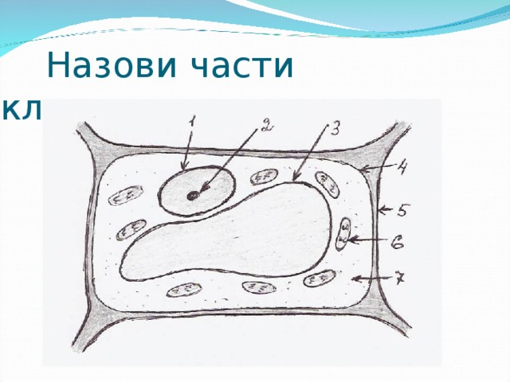
2. На фотографии изображен представитель одной из профессий, связанных с биологией.
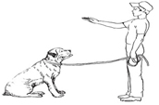
Определите эту профессию. Какую работу выполняют люди этой профессии? Чем она полезна обществу?

